Riquiqui est en train d’enterrer un os.
« Tu as l’air drôlement fâché, dit-il à Bob.
- Wouf ! répond Bob. Il y a de quoi ! »
Et il raconte à Riquiqui l’écuelle vide et le petit déjeuner disparu.
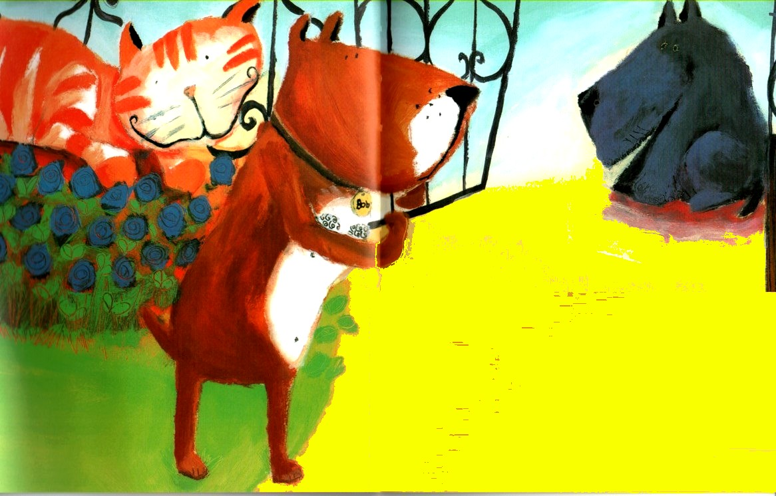

« Je ne suis pas au courant, dit Riquiqui, je ne vais pas m’occuper du petit déjeuner des autres alors que j’ai un os !
- Grrr ! gronde Bob. Si j’attrape mon voleur, je l’aplatis ! »

